**TABS**

1.- Lo primero que debemos hacer es crearnos un container y después una columna

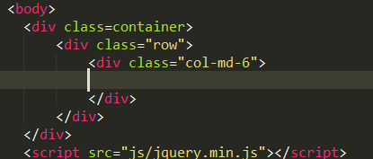

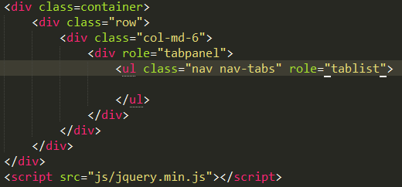2.- Después agregamos un div con con role=”tabpanel” y dentro una lista desordenada ul con la clase nav nav-tabs y también role=”tablist”

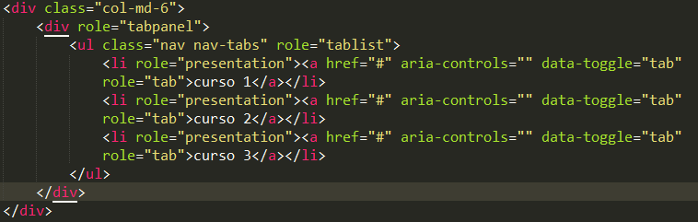3.- Agregamos tres elementos li agregamos role=”presentation” y adentro creamos href con atributos aria-controls=”” también data-toggle=”tab” y un role=”tab” y ahora colocamos Curso 1, Curso 2, Curso 3

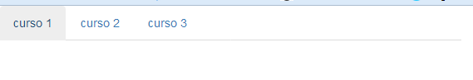

4.- ahora creamos un nuevo div para el contenido de cada curso con la clase “tab- contend”

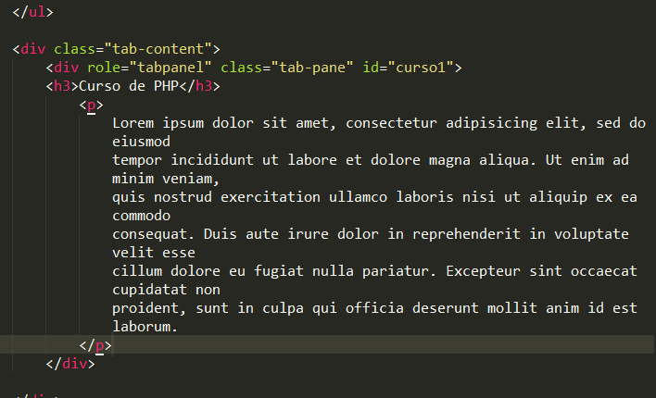

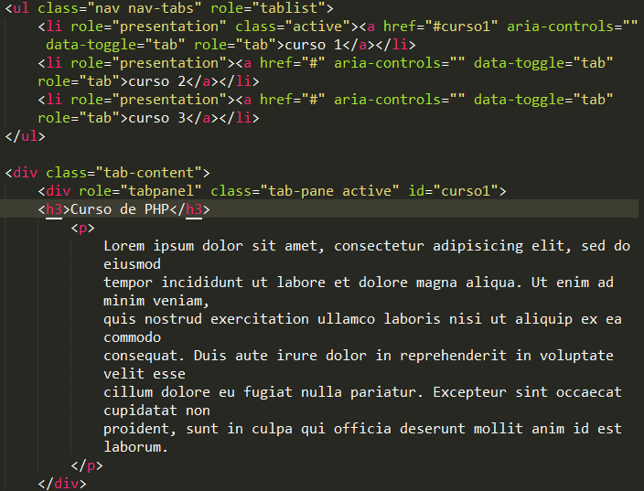 5.- en la lista desordenada agregamos la class=”active” para que sea activa y en href=#curso1 para que se muestre

6.-luego adicionar mas div como el anterior pero cambiar el id=”curso2” id=”curso3” y colocar en href y aria-controls el id de los demás tabs

